Интегрированное взаимодействие участников образовательного процесса в коррекционно-развивающей деятельности.
Речь — одно из важнейших приобретений ребёнка в дошкольном детстве, которое позволяет познавать окружающий мир, общаться со взрослыми и сверстниками, играет важную роль в развитии и становлении личности. Поэтому формирование речи дошкольников является одной из приоритетных задач развития, воспитания и обучения в детском саду. В последние годы отмечается увеличение количества детей, имеющих нарушения речи. В связи с этим возрастает актуальность сотрудничества участников образовательного процесса. Перед всеми участниками педагогического процесса стоит общая задача, которая сводится к обеспечению своевременной и адекватной диагностической, коррекционно-педагогической и профилактической помощи дошкольникам с проблемами в речевом развитии.
Успешное преодоление речевыхнарушений у детей в специальных (коррекционных) группах возможно при создании личностно-ориентированного взаимодействия всех специалистов дошкольного учреждения на интегративной основе. Вокруг ребенка совместными действиями различных специалистов создается единое коррекционно-образовательное пространство и определенная предметно-развивающая среда.
Цель нашей работы заключается в создании модели взаимодействия педагогов, родителей и медицинского персонала в процессе коррекционно-развивающей образовательной деятельности, в снятии противоречий, изменении родительских установок, повышении профессиональной компетентности педагогов и обучении родителей новым формам общения и поддержки ребенка, организации предметной коррекционно-развивающей среды, стимулирующей развитие ребенка.
Содержание и структура педагогической поддержки во многом зависит от диагноза, структуры дефекта, компенсаторных возможностей ребенка, «зоны его актуального и ближайшего развития», личностно-ориентированного подхода. Поэтому модель коррекционно-развивающей деятельности представляет собой целостную систему. Ее цель состоит в организации воспитательно-образовательной деятельности образовательного учреждения как системы, включающей диагностический, коррекционно-развивающий и профилактический аспекты, обеспечивающие нормальный уровень интеллектуального и психического развития ребенка. Содержание коррекционно-развивающей деятельности я строю с учетом ведущих линий развития ребенка и обеспечиваю интеграцию речевого, познавательного, экологического, художественно-эстетического развития ребенка. Реализация этой установки обеспечивается гибким применением традиционных и нетрадиционных средств развития (артикуляционной, пальчиковой и дыхательной гимнастики, физио-, фито-, аромо-, музыкотерапии, логоритмики и т.д.).
Система моей коррекционно-развивающей деятельности предусматривает как индивидуальные, подгрупповые и фронтальные занятия, так и самостоятельную деятельность ребенка в специально организованной пространственной среде.
Модель наглядно демонстрирует профессиональную взаимосвязь всех специалистов дошкольного учреждения в работе с ребенком, имеющим речевые нарушения.
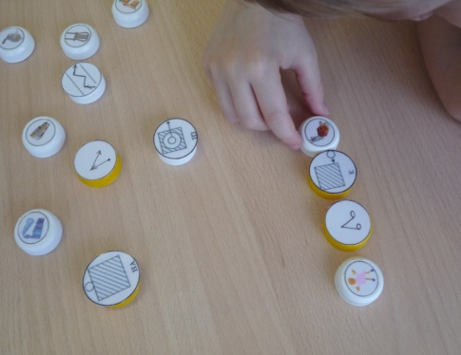
Каждый из участников образовательного процесса решает комплекс определённых задач. Я, как учитель-логопед, провожу диагностику детей, нуждающихся в профилактической и коррекционно-логопедической помощи, определяю уровень речевого развития и разрабатываю направления и содержание помощи каждому из них. Я провожу профилактическую и коррекционно-логопедическую работу с детьми в соответствии с их индивидуальными образовательными маршрутами, помогаю сотрудникам ДОУ и родителям в создании полноценной речевой среды.
Чтобы поддержать познавательный интерес и активность детей я применяю в своей работе нетрадиционные методы и приёмы.Например, при обучении детей правильному согласованию частей речи я использую игры с пробками, на которые наклеены предметные картинки и схемы предлогов пространственного значения. Предлагаю детям выложить с помощью пробок предложение: «Машина заехала в гараж». Затем проводится совместный анализ предложения. На следующем этапе ребёнок самостоятельно придумывает предложение, выкладывает его с помощью пробок и анализирует. Развитие речи тесно связано с развитием мелкой моторики. Поэтому при постановке звуков я применяю игры и упражнения на развитие мелкой моторики. Например, во время проговаривания ребёнок прошагивает пальчиками по дорожке из пуговиц, или нанизывает бусинки на шнурочек, называя признаки какого-либо предмета.
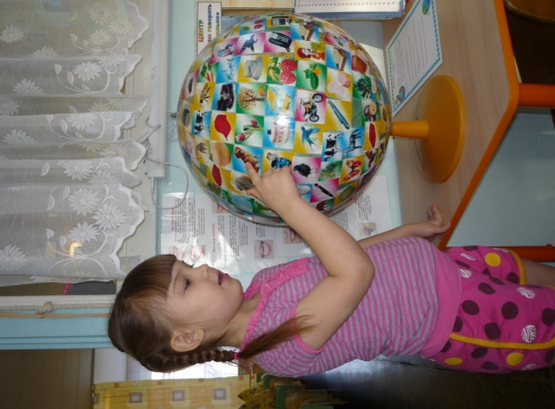
Первыми помощниками учителю-логопеду, в коррекционно-образовательной деятельности, являются воспитатели. Они закрепляют приобретенные знания, отрабатывают умения до автоматизированных навыков, интегрируя задачи и содержание логопедической работы в игровую, познавательно-исследовательскую деятельность и другие виды детской деятельности. Ирина Васильевна и Елена Евгеньевна проводят артикуляционную и пальчиковую гимнастику, организуя совместную деятельность в режимных моментах. Во время непосредственной образовательной деятельности воспитатели решают задачи расширения и активизации речевого запаса детей на основе развития представлений об окружающем мире. (д/и «Волшебный глобус») Для более успешного усвоения детьми грамматических средств языка педагоги применяют в работе элементы современных образовательных технологий, таких как моделирование, мнемотехника. Воспитатель предлагает детям придумать сказку на основе символического изображения объектов. Обозначив условными обозначениями слова, даёт детям задание составить из них предложение. Предлагает поменяться местами так, чтобы изменился порядок слов в предложении. Дети с удовольствием принимают участие в таких речевых играх.
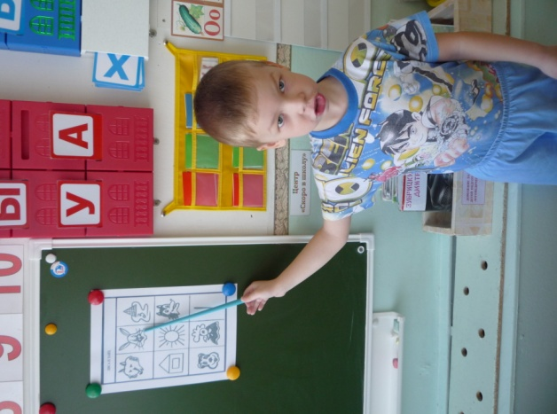
Педагог-психолог, Елена Алексеевна, проводит с нашими детьми тренинги уверенного поведения, релаксацию, психологическую гимнастику, что помогает им управлять своим настроением, мимикой. Особенно эффективно применение в работе с детьми кинезиологических упражнений, которые способствуют развитию межполушарных связей, мыслительных и речевых центров головного мозга. Например, педагог предлагает детям выполнить простое упражнение «Кулак, ребро, ладонь». Для этого необходимо согнуть пальцы в кулак, выпрямить, положить руку на ладонь, повернуть на ребро. Затем проделать то же самое левой рукой. Далее предлагается выполнять это движение двумя руками поочерёдно или одновременно, постепенно увеличивая темп выполнения.
В процессе коррекционно-развивающей деятельности неоспаримое влияние на развитие речи детей оказывают музыкальные занятия. Алла Юрьевна уделяет большое внимание развитию фонематического слуха и правильного произношения в процессе разучивания песен, музыкально-дидактических игр. Во время упражнений, распеваний она предлагает пропеть тот или иной звук с разной интонацией, силой, на разной высоте. Отдельно с детьми проговариваются и пропеваются труднопроизносимые слова в песнях. Правильное звукопроизношение закрепляется в театрализованных этюдах. Детям предлагается изобразить деревья в осеннем лесу и пошелестеть листочками на ветру, изобразить старую сосну и поскрипеть как она и т. д.Еще, в процессе взаимодействия, мы используем такой эффективный метод преодоления речевых нарушений, как логопедическая ритмика. Она включает в себя пальчиковые, речевые, музыкально-двигательные и коммуникативные игры.Развитие речи идет с помощью синтеза слова, движения и музыки. Движение помогает осмыслить слово. Слово и музыка организуют и регулируют двигательную сферу детей, что активизирует их познавательную деятельность, эмоциональную сферу, помогает адаптации к условиям внешней среды.
Огромную роль в становлении речи детей играют физкультурные занятия. Наталья Семеновна, независимо от особенностей проведения физкультурных занятий с дошкольниками, имеющими нарушения речи, включает в них специальные коррекционные упражнения для развития общей и мелкой моторики, функций равновесия, ориентировки в пространстве, зрительно - моторной координации движений. Все физкультурные занятия проводятся в сюжетной форме, чтобы сформировать у наших детей положительный настрой, мотивацию к предстоящей деятельности. Для стимуляции развития двигательных функций Наталья Семеновна широко использует комплекс афферентных стимулов, в частности зрительных (проведение упражнений перед зеркалом), тактильных (поглаживание конечностей, упражнения с сопротивлением, упражнения с открытыми и закрытыми глазами), а так же включает упражнения и игровые задания с речитативами, элементами релаксации.
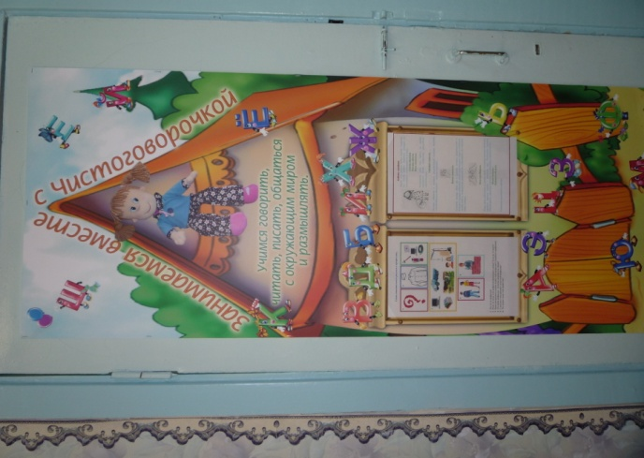
Ещё Выготский говорил, что наиболее благоприятная атмосфера общения создаётся родителями в семье. Для работы с родителями я использую следующие методы: анкетирование, индивидуальные беседы, консультации, проведение открытых логопедических занятий, организацию для родителей мини-библиотек и информационных стендов,проведение практикумов.На семинарах-практикумах демонстрирую родителям различные пособия, с помощью которых дети получают необходимую информацию по обучению грамоте, автоматизации звуков и т.д. Рекомендую (по необходимости) изготовить аналогичные для занятий в домашних условиях. Введенный нами игровой персонаж Чистоговорочка дает задания по развитию речи не только нашим ребятам, но и родителям. Совместно с Чистоговорочкой мы стараемся донести до родителей мысль о важности укрепления речевого аппарата для постановки и закрепления звуков в речи, а так же учим, как использовать различные упражнения и игры на практике, для того чтобы в дальнейшем применять их в домашних условиях. Задания строятся на основе игрового сюжета с использованием разнообразного дидактического материала. Наши родители принимают активное участие в проектной деятельности. Готовят костюмы и атрибуты к спектаклю, разучивают роли, участвуют в мини-этюдах.Совместно с родителями мы работаем над материалами очередного выпуска газеты «Чистоговорочка», в который подбираются игры на развитие речевого дыхания, фонематического слуха, словесно-логического мышления. В результате такой работы родители стали более осознанно и заинтересованно относиться к проблемам речи своих детей.
Таким образом, коррекционно-развивающая работа с детьми в специализированной группе многоаспектна, предполагает взаимодействие специалистов и носит комплексный характер. Только в тесном взаимодействии всех участников педагогического процесса возможно успешное формирование личностной готовности детей с нарушениями в речевом развитии к школьному обучению, социализации и адаптации их в обществе.

